**Повторення табличного множення та ділення. Складання і розв’язування задач вивчених видів.** **Діагностична робота.**

**Мета**: вчити табличного множення та ділення, складати та розвязувати задачі вивчених видів; розвивати мислення, пам'ять, увагу; виховувати любов до математики.

**Обладнання**: відео урок.

**Хід уроку**

**Організація класу**

<https://youtu.be/ckbSWma2Z_w>

Створення позитивного психологічного клімату класу.

Пролунав дзвінок,

Починається урок.

З маминої ласки.

Зі шкільної казки.

Всі за парти ми сідаємо.

До роботи приступаємо.

Щоб помилок уникати

Треба пильність розвивати.

**Актуалізація опорних знань**

Усно обчисли.Пройди тестування.Скинь результати тесту на Human.

<https://naurok.com.ua/test/start/78921>

**Мотивація навчальної діяльності**

Каліграфічна хвилинка.

Цифра 1

<https://www.youtube.com/watch?v=pHKbzwhGMtw>

Цифра 8.

<https://www.youtube.com/watch?v=zmA1le0DSz0>

**Вивчення нового матеріалу**

Робота з підручником на с.72-73.

Усно обчисли.

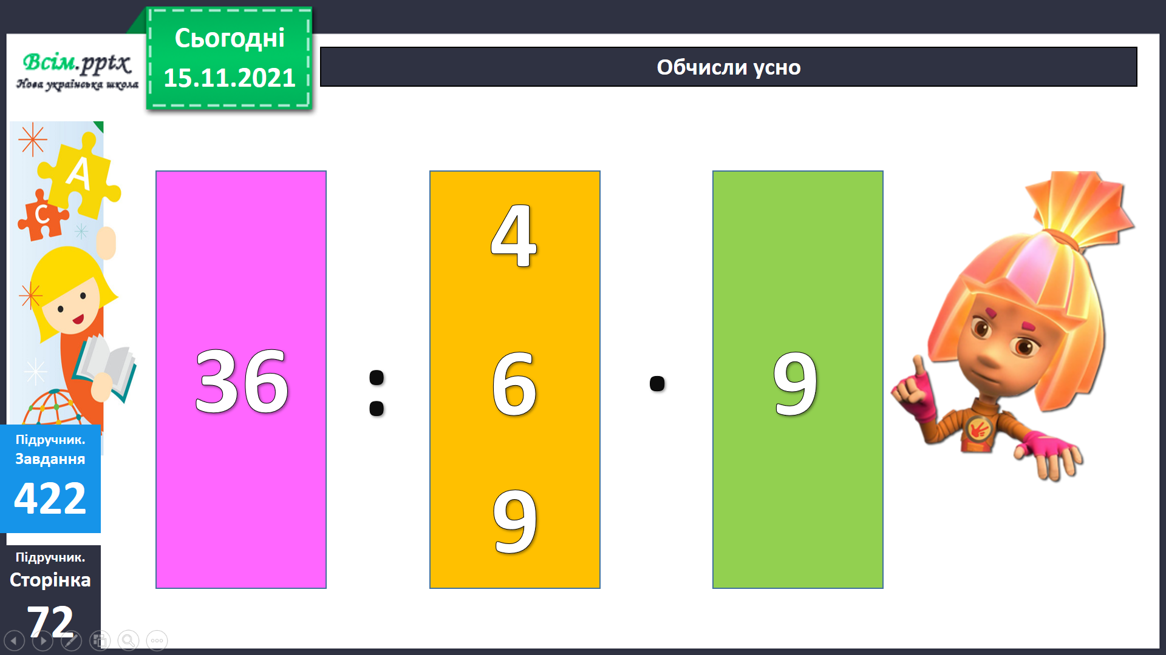 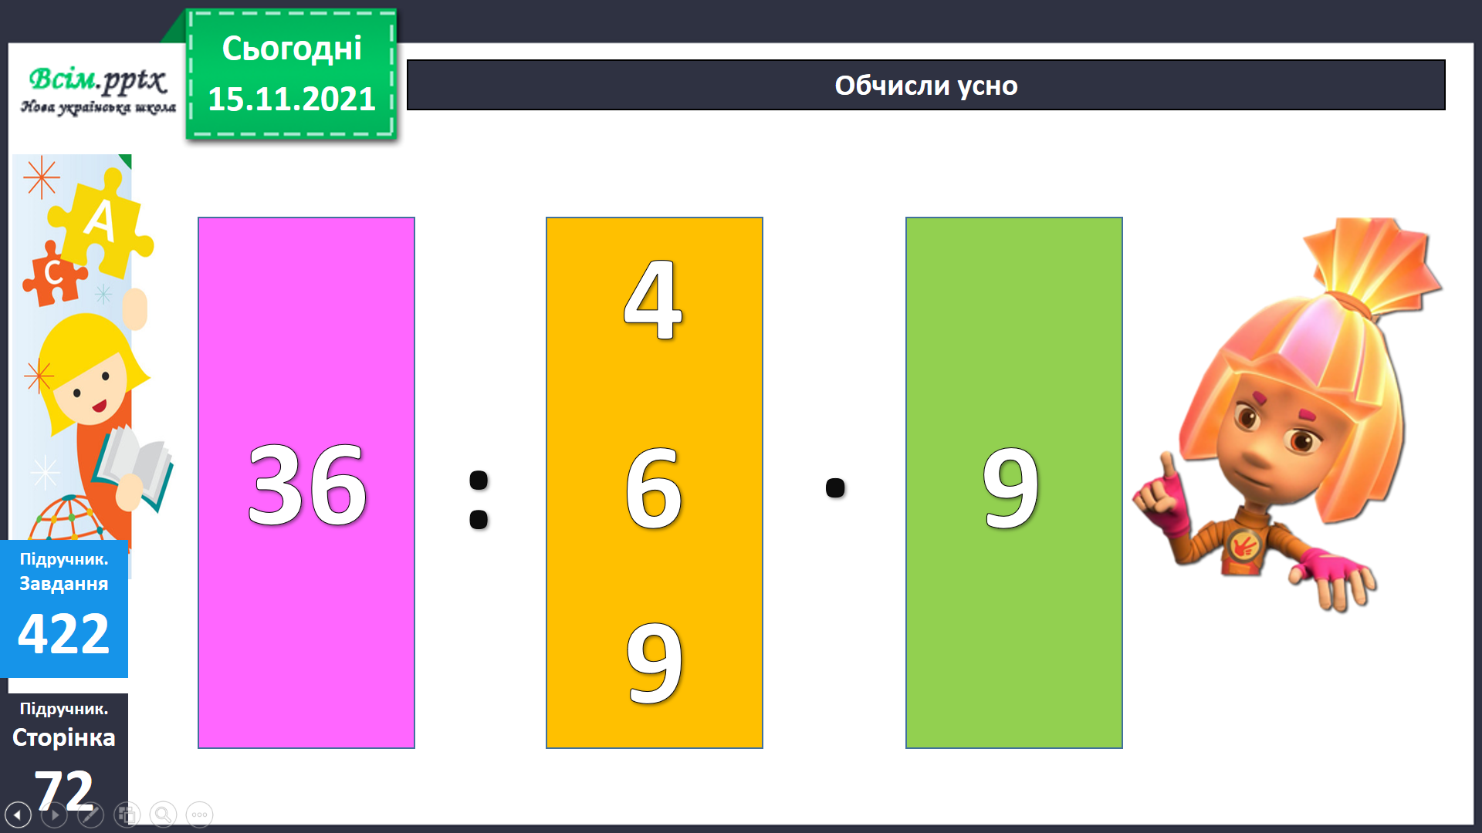

Розв’яжи задачу 423.

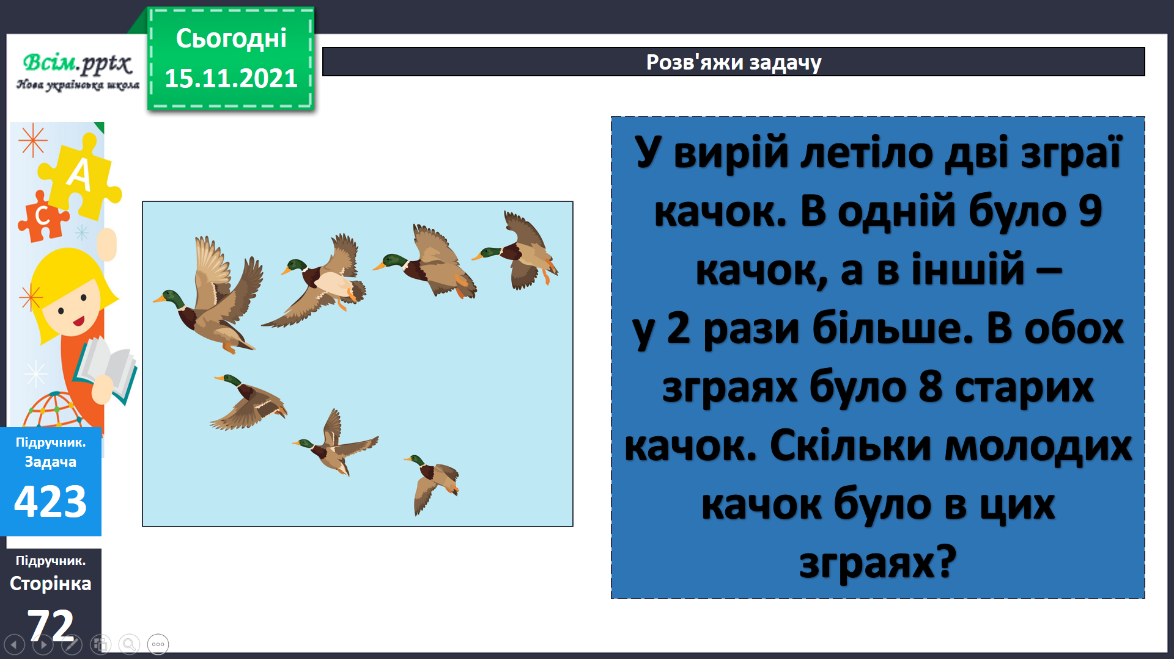

Фізкультхвилинка.

<https://drive.google.com/file/d/1a7E2KmlTCZRZD0ia8_YElCQMIIt8hAuy/view?usp=sharing>

**Закріплення вивченого**

Розв’яжи задачу 424.

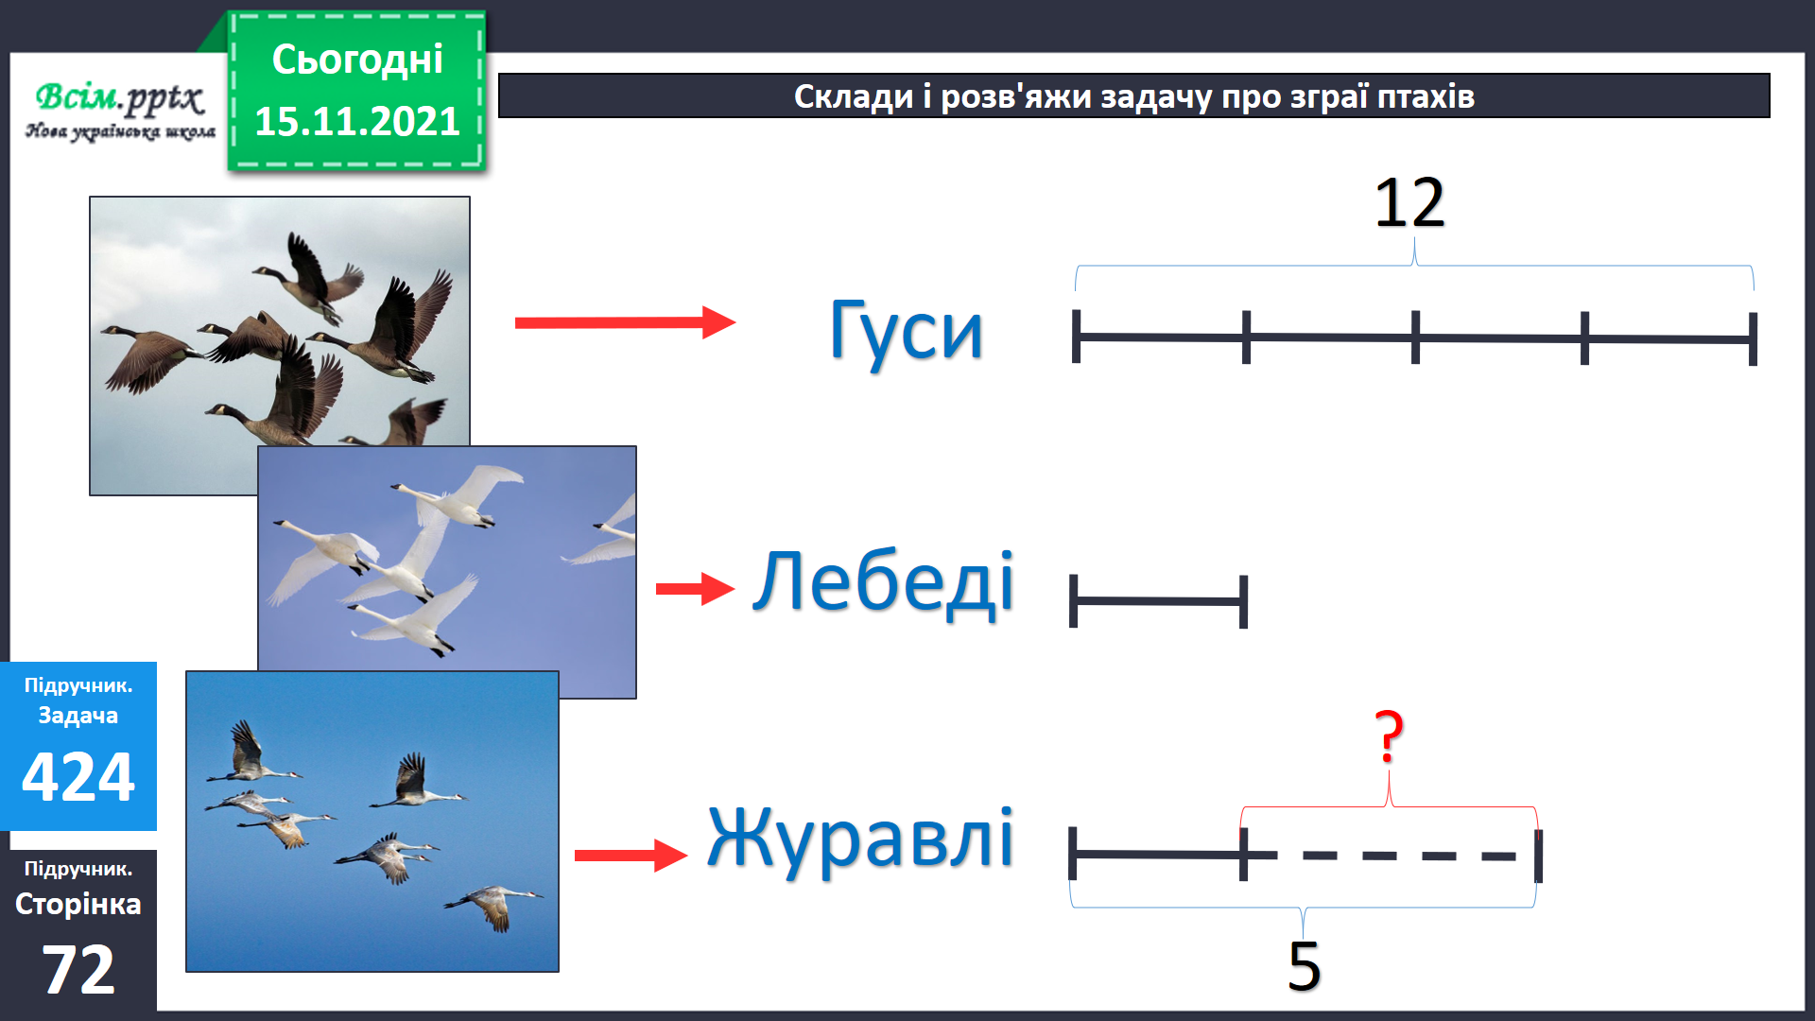

Побудуй діаграму 425.

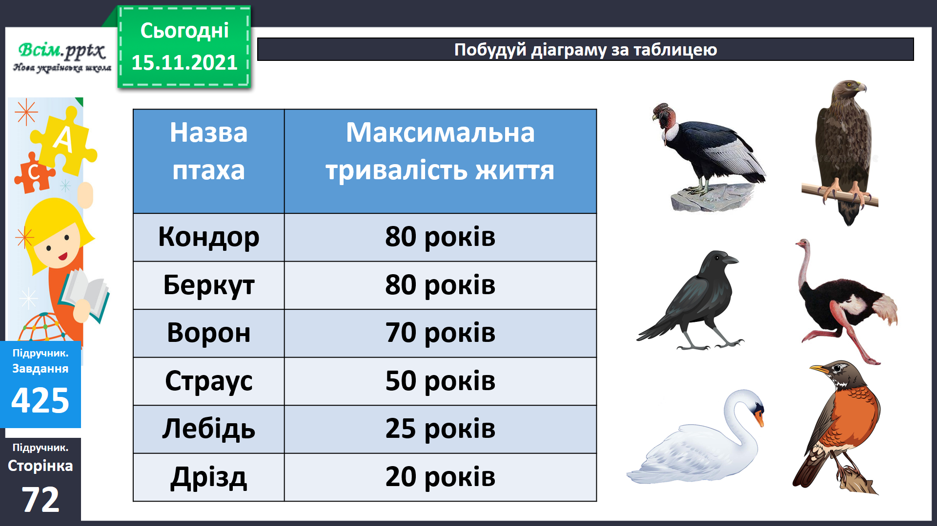 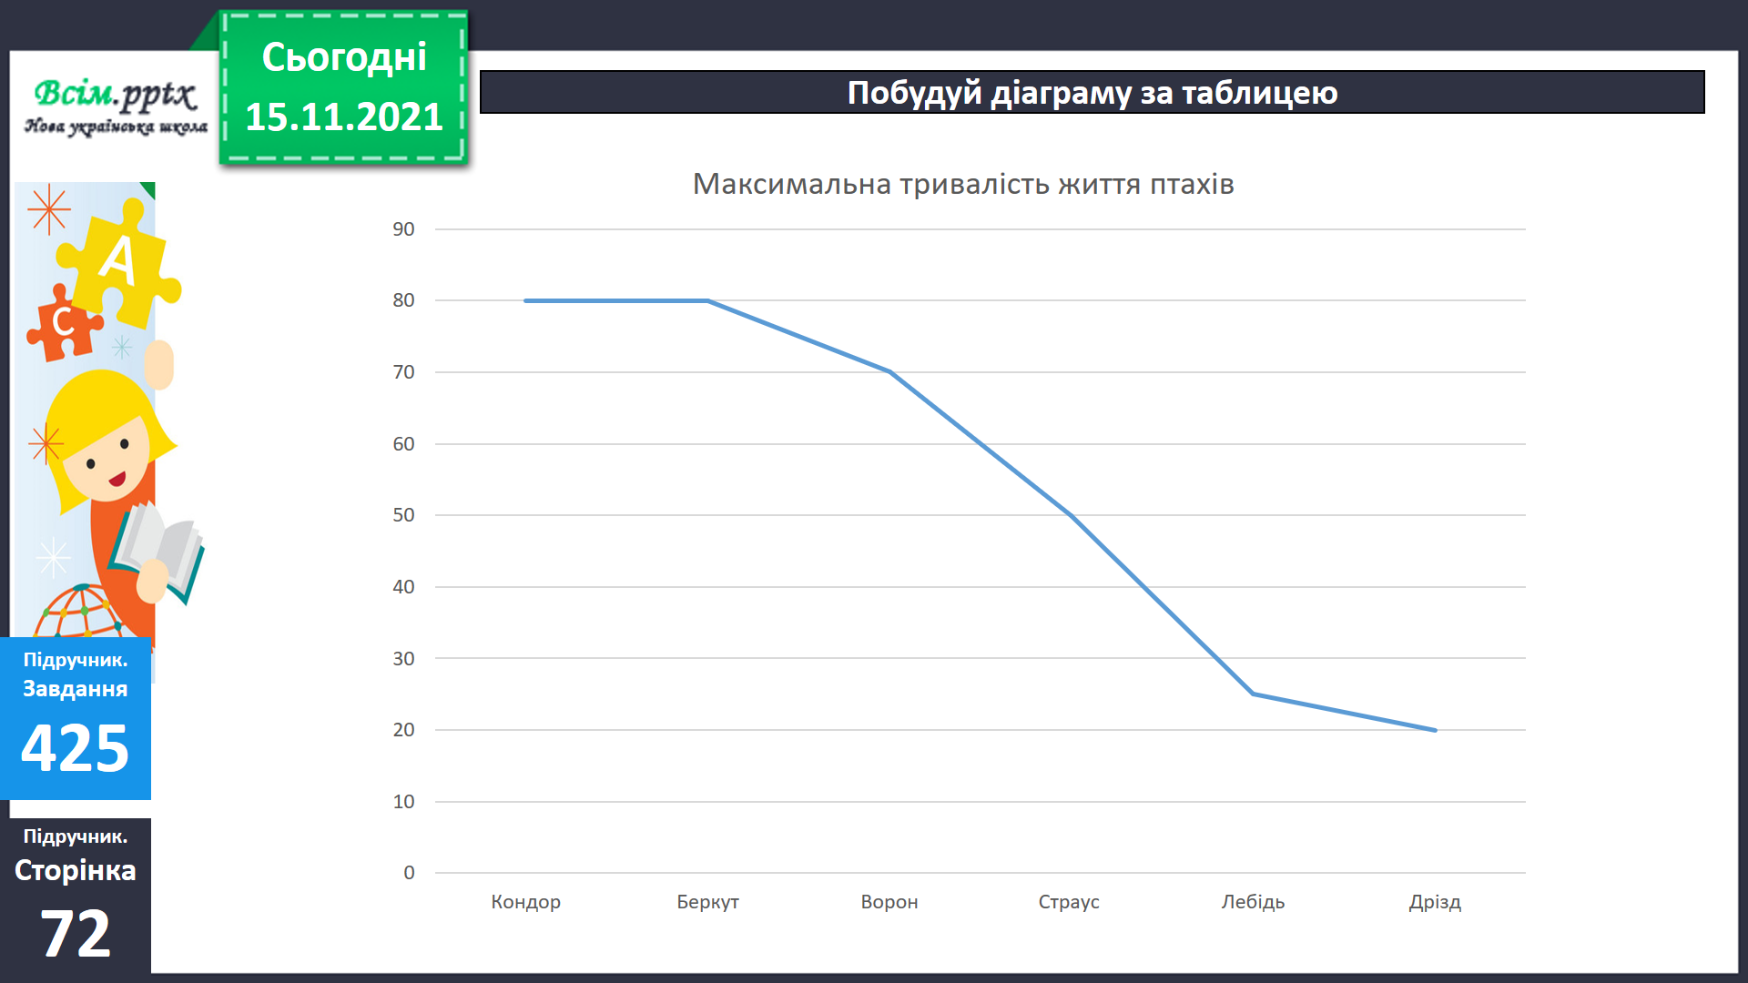

Розв’яжи рівняння 426.

Обчисли вирази 427.

Подумай.

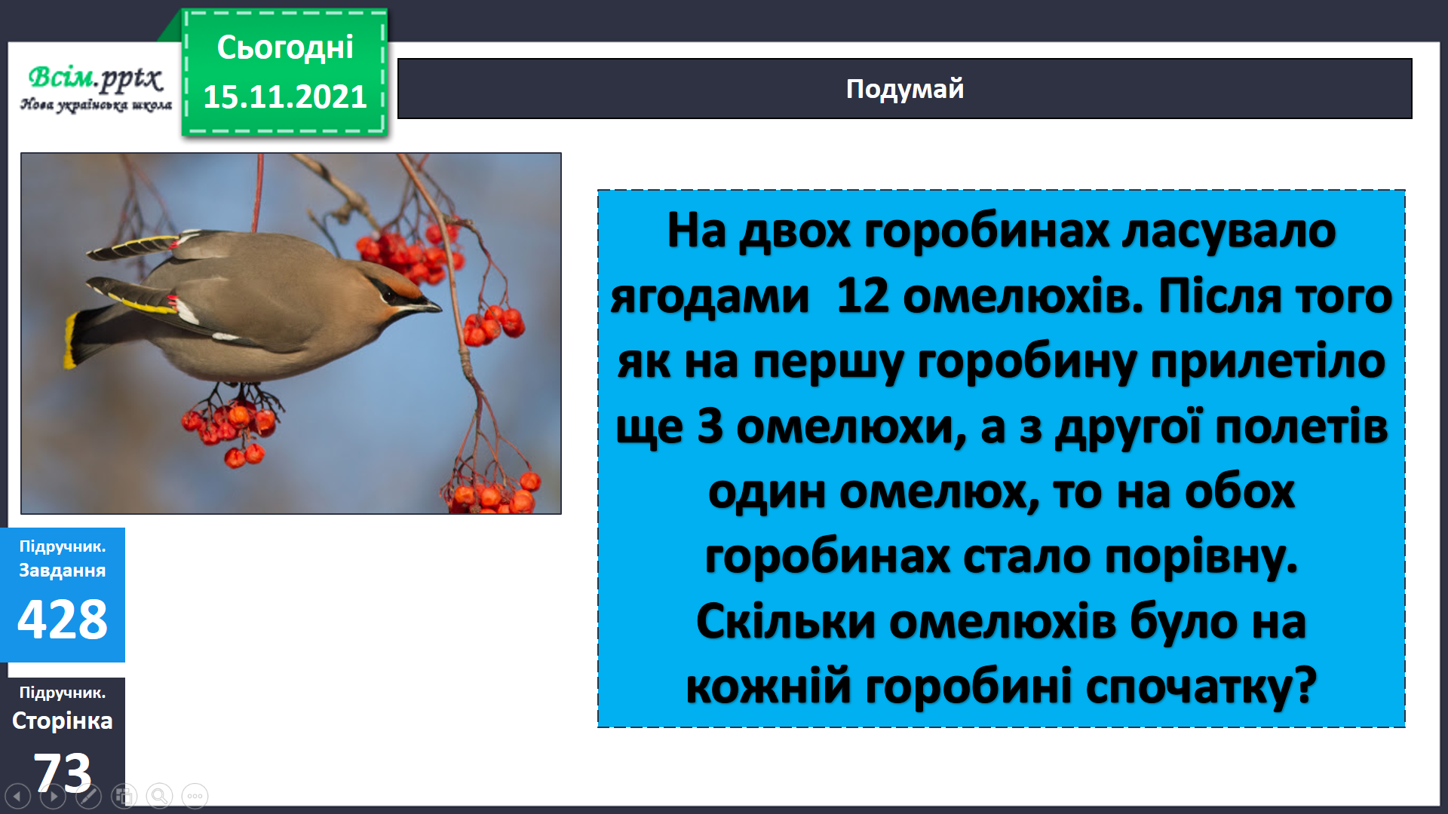

Порівняй нерівності завдання 429.

**Підсумок**

Бесіда

Інтерактивне завдання.

<https://naurok.com.ua/test/start/526569>

Домашнє завдання.

На сторінці 73, виконати

задачу 431,

завдання 432

Короткий запис у щоденник

С.73, №431, №431

**Рефлексія**

